附件5
考生48小时核酸检测与粤康码截图及考前14天行程卡示例
1.48小时核酸检测及粤康码绿码截图
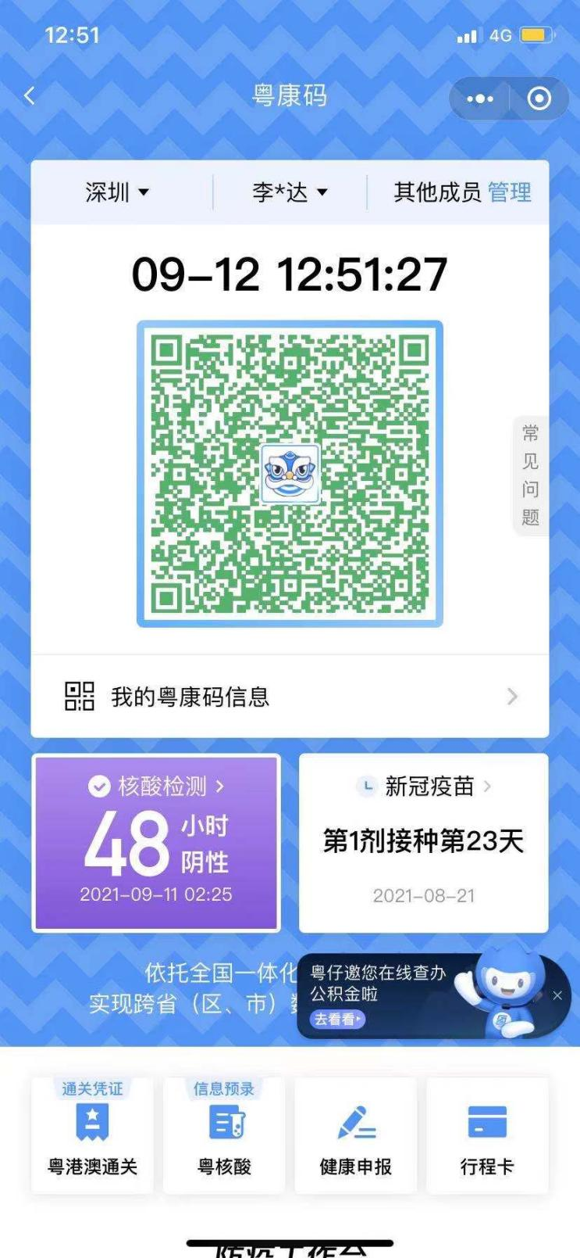

2.通讯大数据行程卡14前截图
